Use Case Diagram
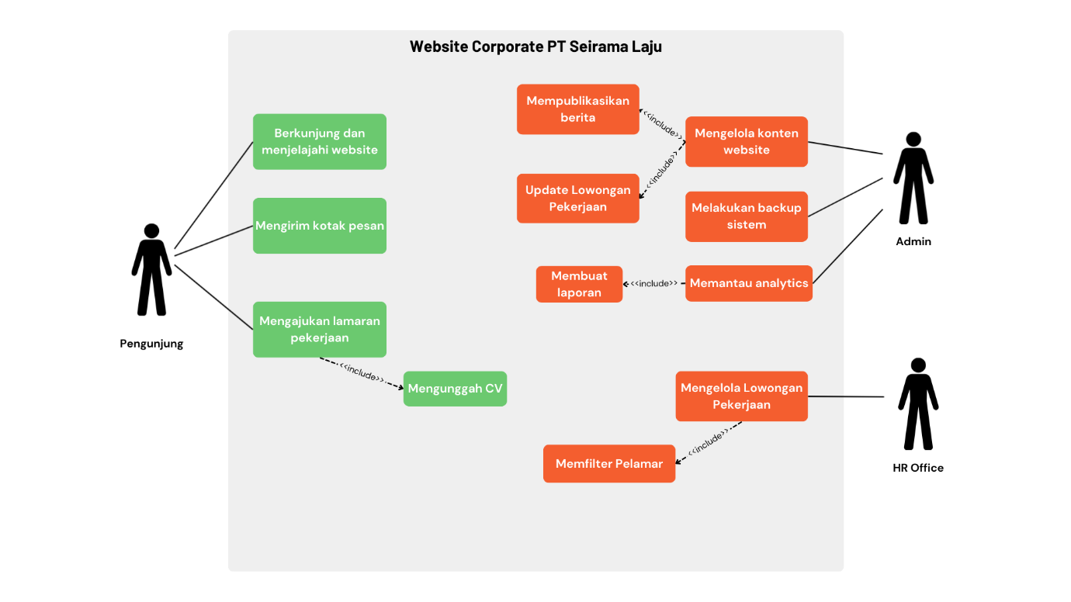
UC-01: Berkunjung & Menjelajahi Website
- Pengguna membuka halaman beranda
- Sistem menampilkan halaman beranda dengan navigasi
- Pengguna memilih menu yang diinginkan (Tentang Kami, Layanan, dll.)
- Sistem menampilkan halaman yang diminta
- Pengguna membaca/mengakses konten
Alur Alternatif:
Pengguna menggunakan fitur pencarian:
  - Pengguna mengisi kata kunci di search box
  - Sistem menampilkan hasil pencarian
  - Pengguna memilih hasil yang relevan

UC-02: Mengajukan Lamaran Kerja
Alur Normal:
- Pengguna membuka halaman Job Vacancy
- Sistem menampilkan daftar lowongan aktif
- Pengguna memilih lowongan yang diminati
- Sistem menampilkan detail lowongan dan tombol "Apply Now"
- Pengguna mengisi form aplikasi (data pribadi, upload CV)
- Pengguna submit form
- Sistem validasi data
- Sistem menyimpan aplikasi dan mengirim email konfirmasi
Alur Alternatif:
Upload gagal:
  - Sistem menampilkan error message
  - Pengguna mengunggah ulang file

UC-03: Mengelola Konten Website
Alur Normal:
- User login ke admin panel
- Sistem menampilkan dashboard admin
- User memilih menu "Kelola Konten"
- Sistem menampilkan daftar konten
- User memilih action (Tambah, Edit, Hapus)
- Sistem menampilkan form yang sesuai
- User mengisi/memperbarui konten
- User submit perubahan
- Sistem menyimpan perubahan
- Sistem menampilkan konfirmasi sukses
Alur Alternatif:
Konten memerlukan approval:
  - Sistem menyimpan sebagai draft
  - Sistem mengirim notifikasi ke approver
  - Konten hanya dipublikasikan setelah approval

UC-04: Mengelola Lowongan Kerja
Alur Normal:
- HR Officer login ke admin panel
- Sistem menampilkan dashboard HR
- HR memilih menu "Kelola Lowongan"
- Sistem menampilkan daftar lowongan
- HR memilih "Tambah Lowongan Baru"
- Sistem menampilkan form lowongan
- HR mengisi detail lowongan
- HR submit form
- Sistem mempublikasikan lowongan

Activity Diagram Mengajukan Lamaran Kerja

